**Los Bronquios**

* Cuando una persona respira, el aire que entra por la nariz o la boca se dirige hacia la traquea. Desde allí, atraviesa los bronquios, que están ubicados en los pulmones. Estos tubos, o vías aéreas, permiten la entrada y la salida de aire en los pulmones para que puedas respirar. Los bronquios se ramifican en conductos más pequeños conocidos como “bronquiolos”.
* Los **bronquios** son conductos que permiten el pasaje del aire hacia los [pulmones](https://www.kenhub.com/es/library/anatomia-es/vision-general-de-la-anatomia-pulmonar). Los **bronquios principales** derecho e izquierdo son los primeros bronquios en ramificarse desde la [tráquea](https://www.kenhub.com/es/library/anatomia-es/traquea). Estos bronquios son los más anchos y entran al pulmón. Después de ingresar a los pulmones, los bronquios continúan ramificándose más, convirtiéndose en**bronquios secundarios**, conocidos como bronquios lobares, que luego se ramifican en **bronquios terciarios (segmentarios)**.
* Los bronquios segmentarios continúan su ramificación hasta que alcanzan la sexta generación (división) final de los bronquios. Cada generación, empezando por la primaria, se encuentra sostenida por cartílago en su pared. Después de la sexta generación, los conductos son muy estrechos para ser sostenidos por cartílago, por lo tanto, se denominan **bronquiolos** (pequeños bronquios).
* 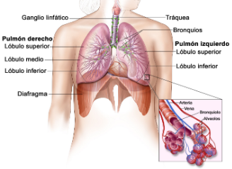Penetran en los pulmones, donde se vuelven a ramificar muchas veces, constituyendo los bronquiolos, los que terminan en unas bolsitas llamadas alveolos pulmonares.

**La tráquea**

* es un tubo fibrocartilaginoso de 10-11 cm de largo del tracto respiratorio inferior. Forma el tronco del **árbol traqueo bronquial**o zona de conducción pulmonar. La tráquea se extiende entre la [laringe](https://www.kenhub.com/es/library/anatomia-es/laringe-es) y el [tórax](https://www.kenhub.com/es/library/anatomia-es/torax-es) y consta de dos partes; cervical y torácica. Termina al nivel del ángulo esternal (ángulo de Louis) (T5) donde se divide en dos [bronquios](https://www.kenhub.com/es/library/anatomia-es/bronquios) principales, uno para cada [pulmón](https://www.kenhub.com/es/library/anatomia-es/vision-general-de-la-anatomia-pulmonar). Cada bronquio principal se ramifica en bronquios intra pulmonares más pequeños que suministran aire a los diversos lóbulos y segmentos pulmonares.
* La**función principal** de la tráquea es transportar aire hacia y desde los pulmones durante la [respiración](https://www.kenhub.com/es/library/anatomia-es/respiracion-pulmonar). Además, proteger el [tracto respiratorio](https://www.kenhub.com/es/library/anatomia-es/sistema-respiratorio-es) al calentar y humedecer el aire, e impulsar partículas extrañas hacia la [faringe](https://www.kenhub.com/es/library/anatomia-es/faringe-es) para su expulsión.
* Este artículo describe la [anatomía](https://www.kenhub.com/es/library/educacion/anatomia-del-cuerpo-humano) y función de la tráquea.

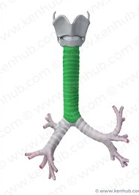

Tráquea